Politechnika Śląska
Wydział Matematyki Stosowanej
Przedmiot: Akwizycja Danych Biomedycznych

Rozpoznawanie cyfr widzianych przez badanego z sygnału EEG
Klasyfikacja na zbiorze MindBigData 2022 Visual MNIST (Emotiv EPOC, 14 kanałów) — porównanie czterech podejść

Autorzy:
Jakub Pietrasik
Piotr Skowroński
Krzysztof Czuba

Czerwiec 2026

1. Wstęp
Celem projektu było zbudowanie i uczciwa ocena pipeline'u klasyfikacji cyfr 0–9 na podstawie sygnału EEG rejestrowanego podczas oglądania obrazów cyfr ze zbioru MNIST. Pracowaliśmy na publicznym zbiorze MindBigData 2022 Visual MNIST (wariant Emotiv EPOC), porównując cztery podejścia o rosnącej złożoności: regresję logistyczną, Random Forest na ręcznie zaprojektowanych cechach, konwolucyjną sieć 1D na surowym sygnale oraz kompaktowy EEGNet dedykowany EEG.
Eksperyment ma charakter proof-of-concept: nie gonimy za rekordem skuteczności, lecz sprawdzamy, co realnie da się wyciągnąć z danych jednego badanego przy klasyfikacji pojedynczego trialu. Wyniki, w tym ich ograniczenia, omawiamy szczegółowo w sekcji 6.

2. Zbiór danych
Wykorzystaliśmy wariant MindBigData2022_MNIST_EP. Sygnał zarejestrowano headsetem Emotiv EPOC (14 kanałów: AF3, F7, F3, FC5, T7, P7, O1, O2, P8, T8, FC6, F4, F8, AF4). Każdy trial trwa 2 sekundy przy częstotliwości 128 Hz, co daje 256 próbek na kanał (14·256 = 3584 wartości na trial). Etykieta -1 oznacza nagranie bez bodźca i została odrzucona — interesowała nas wyłącznie klasyfikacja cyfr 0–9. Po jej odfiltrowaniu pozostało 51 895 trialów treningowych i 12 980 testowych (kod -1 stanowi tu znikomy ułamek — 127/32 trialów). Klasy są zbliżone w liczności, więc losowy baseline klasyfikatora 10-klasowego wynosi 10% — można porównywać surowe accuracy bez ważenia.
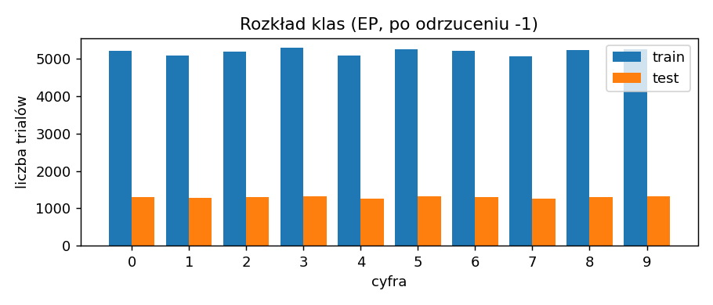
Rys. 1. Rozkład klas (cyfry 0–9) w zbiorach train i test po odrzuceniu kodu -1.
Sygnał czasowy ma niski stosunek sygnału do szumu, a różnice klasowe są trudne do dostrzeżenia wzrokowo — informacja dyskryminacyjna siedzi w subtelnych wzorach czasowo-przestrzennych, nie w pojedynczym śladzie. To kluczowa cecha zadania, do której wracamy w dyskusji.

3. Preprocessing
Czyszczenie sygnału wykonywane jest w stałej kolejności na każdym trialu i kanale:
- detrend liniowy — usuwa wolny dryf elektrody;
- filtr pasmowoprzepustowy 1–40 Hz (Butterworth IV rzędu, zero-phase) — odcina drift i wysokie częstotliwości; filtr notch 50 Hz pominięto świadomie, bo pasmo do 40 Hz i tak wycina sieciówkę;
- korekcja linii bazowej — odjęcie średniej z pierwszych ~100 ms;
- odrzucanie trialów z artefaktami — kryterium peak-to-peak > 10·MAD (liczone na zbiorze treningowym) oraz detekcja „padłej” elektrody (flatline);
- z-score per kanał — statystyki średniej i odchylenia liczone wyłącznie na train i stosowane do walidacji oraz testu (eliminacja wycieku informacji).
Progi i statystyki normalizacji wyznaczamy dopiero po podziale 80/20 na train/val, aby uniknąć wycieku. Odrzucono około 17.1% trialów treningowych (17.4% testowych) — po czyszczeniu pozostało 34 416 trialów treningowych, 8 659 walidacyjnych i 10 717 testowych.

4. Modele

4.1. Baseline liniowy — regresja logistyczna
Najprostszy punkt odniesienia: regresja logistyczna trenowana bezpośrednio na spłaszczonym, ustandaryzowanym sygnale (3584 cechy na trial).

4.2. Klasyczny baseline — Random Forest
Dla każdego trialu i kanału ekstrahujemy 5 logarytmów mocy w standardowych pasmach EEG (delta 1–4, theta 4–8, alfa 8–13, beta 13–30, gamma 30–40 Hz) z estymatora Welcha oraz 3 parametry Hjortha (aktywność, mobilność, złożoność). Daje to 14·8 = 112 cech na trial. Klasyfikator: RandomForest (300 drzew, class_weight="balanced"), bez strojenia hiperparametrów.

4.3. EEGNet1D — CNN 1D na surowym sygnale
14 kanałów EEG jako kanały wejściowe Conv1d. Trzy bloki Conv1d-BatchNorm-ReLU (14→32→64→128) z MaxPool, globalny average-pooling po osi czasu, dropout i warstwa liniowa na 10 klas; 128-wymiarowy embedding przed głowicą wykorzystujemy do tSNE. Liczba parametrów: ~39 914.

4.4. EEGNet — kompaktowy CNN dedykowany EEG
EEGNet (Lawhern et al. 2018): konwolucja temporalna (uczy filtrów częstotliwościowych), konwolucja depthwise po wymiarze kanałów (filtry przestrzenne między elektrodami) oraz konwolucja separowalna. Model jest skrajnie kompaktowy — zaledwie ~2 618 parametrów — za to z silnym inductive bias dopasowanym do struktury EEG.
Oba modele głębokie trenujemy z augmentacją (cykliczny time-shift, szum gaussowski, channel dropout), optymalizatorem Adam (lr=1·10⁻³, weight_decay=1·10⁻⁴), harmonogramem cosine i early-stoppingiem na walidacyjnym macro-F1, z twardym limitem czasu. Cały pipeline (preprocessing + 4 modele + figury) wykonuje się w ~4 minuty na karcie RTX 3060 6 GB.

5. Wyniki
Tabela 1 zestawia wyniki na zbiorze testowym przy losowym baseline 10%.
Model | Test accuracy | Macro-F1
Losowy baseline (10 klas) | 0.100 | —
Regresja logistyczna (raw) | 0.130 | 0.130
Random Forest (bandpower + Hjorth) | 0.104 | 0.104
EEGNet1D (CNN 1D, raw) | 0.103 | 0.080
EEGNet (Lawhern, raw) | 0.145 | 0.129

Tabela 1. Porównanie czterech modeli na zbiorze testowym.
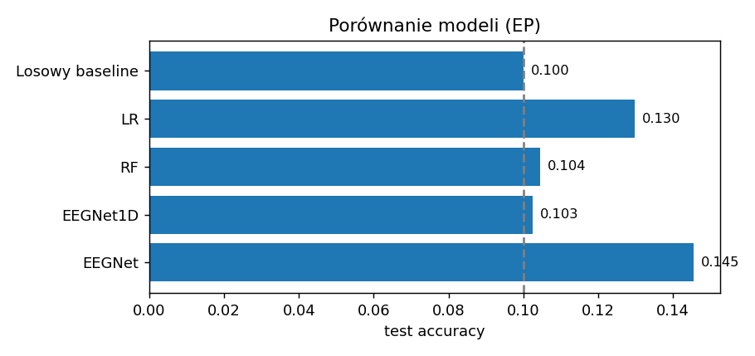
Rys. 2. Test accuracy czterech modeli względem losowego baseline'u 10%.
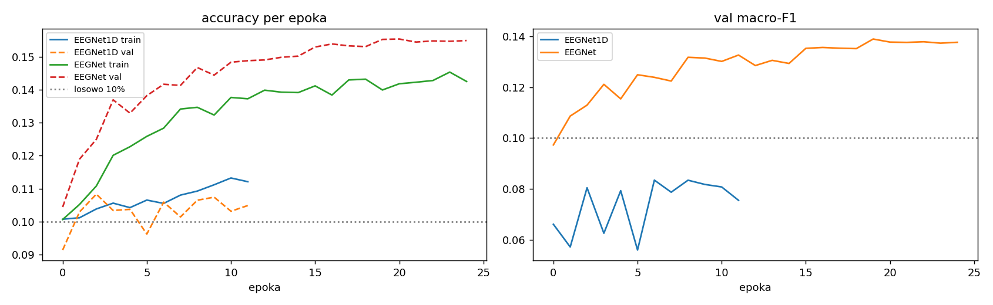
Rys. 3. Krzywe uczenia modeli głębokich (accuracy oraz walidacyjne macro-F1 per epoka).
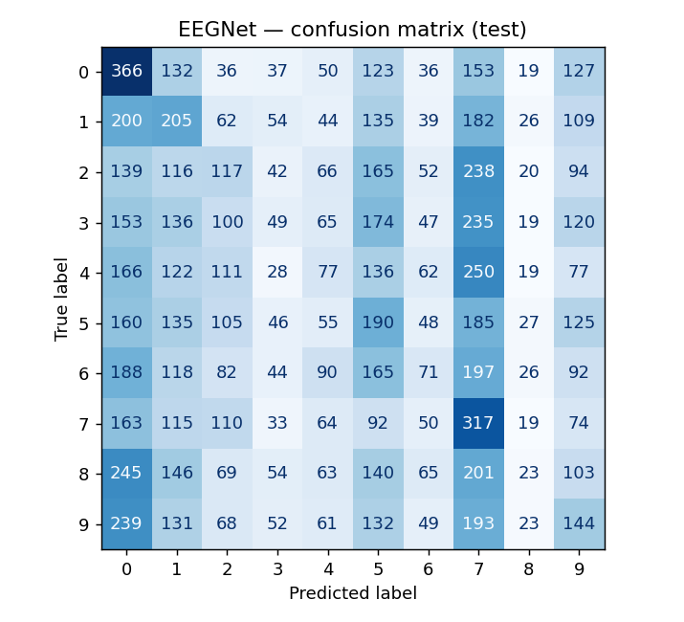
Rys. 4. EEGNet — macierz pomyłek na teście.
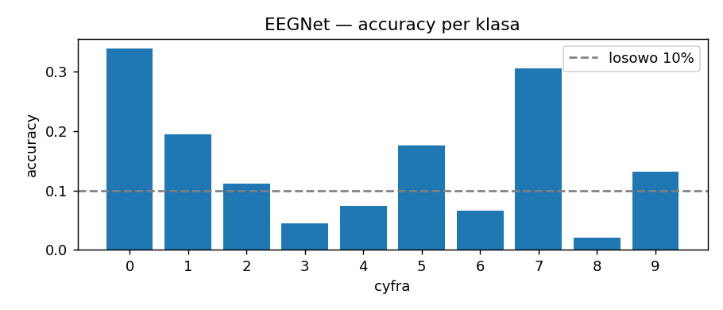
Rys. 5. EEGNet — accuracy per klasa względem losowego baseline'u.
Najczęstsze pomyłki (true→pred, liczba): 4→7 (250), 8→0 (245), 9→0 (239), 2→7 (238), 3→7 (235).
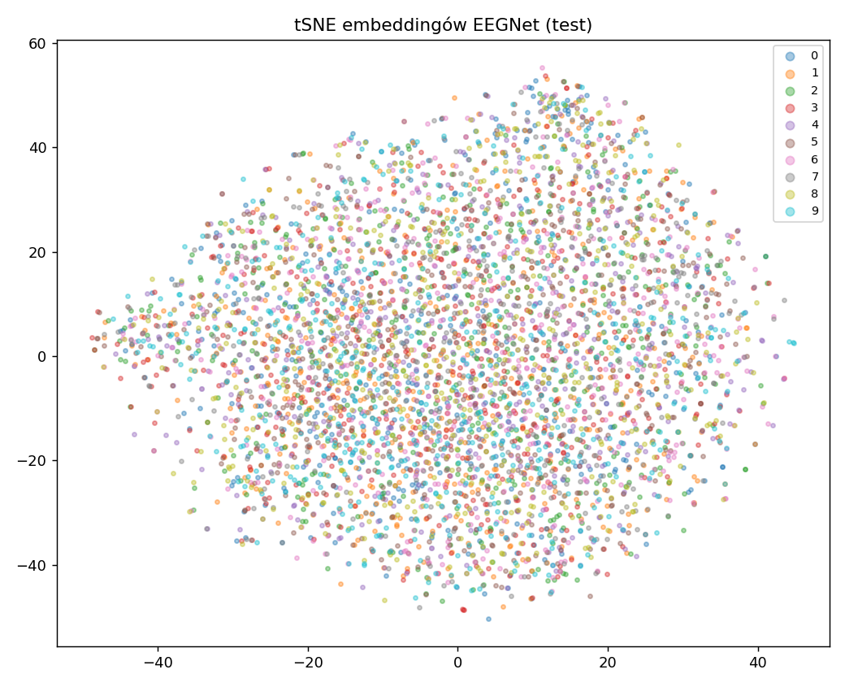
Rys. 6. tSNE 128-wymiarowych embeddingów EEGNet (test). Brak wyraźnych klastrów per cyfra.

6. Dyskusja
Wszystkie cztery modele kończą w wąskim przedziale 10.3%–14.5% przy losowym baseline 10%. Najlepszy okazał się EEGNet (14.5% accuracy, macro-F1 0.129); regresja logistyczna była zaskakująco konkurencyjna (13.0%), a EEGNet1D — mimo wielokrotnie większej liczby parametrów — praktycznie się nie nauczył (walidacyjne accuracy ~10.8%).
Najważniejsza obserwacja: mimo że zbiór jest duży (~34 416 trialów treningowych, po ponad 3 tysiące na klasę), skuteczność pozostaje bliska losowej. Wskazuje to, że wąskim gardłem nie jest liczba przykładów, lecz wewnętrznie niski stosunek sygnału do szumu zadania: dekodowanie konkretnej widzianej cyfry z pojedynczego, 2-sekundowego trialu EEG jest po prostu trudne. Klasyczne badania ERP uśredniają sygnał po dziesiątkach trialów tej samej kategorii, by wydobyć komponenty takie jak N170 czy P300; my wnioskujemy z jednego nagrania.
Druga obserwacja dotyczy architektury: skrajnie mały EEGNet (~2 618 param.) z depthwise-konwolucją przestrzenną wycisnął więcej niż ~13× większy EEGNet1D. Sama pojemność modelu nie pomaga — liczy się inductive bias dopasowany do struktury EEG. Warto też zauważyć, że walidacyjne accuracy EEGNet (15.5%) jest nieco wyższe od testowego (14.5%): pojedynczy losowy split lekko zawyża, a rzetelniejsza ocena wymagałaby walidacji krzyżowej.
tSNE embeddingów najlepszego modelu (Rys. 6) nie pokazuje czytelnych klastrów per cyfra — sieć nie nauczyła się reprezentacji wyraźnie separującej klasy, co jest spójne z wynikiem bliskim losowemu. Macierz pomyłek i analiza par (m.in. 4→7, 2→7, 3→7) potwierdzają, że model nie wykształcił czytelnej struktury klasyfikacyjnej.

6.1. Porównanie z literaturą — czego dotyczą wyniki ≥90%
Popularnie cytowane dokładności rzędu 90% pochodzą z innych wariantów zbioru i innych zadań niż klasyfikacja wzbudzeń wzrokowych. Tabela 2 zestawia najczęściej cytowane wyniki z rzeczywistymi warunkami eksperymentu.
Źródło | Headset / wariant | Zadanie | Accuracy
Kumari et al. 2021 [1] | MindWave / 1 kanał | 10-klasowa (imagined) | 91,29%
dxganta 2023 [2] | MUSE / 4 kanały | binarna: cyfra vs nie-cyfra | 95%
RNN 2023 [3] | MUSE / 4 kanały | imagined digits, 10-klasowa | 96,18%
MindBigData SOTA [5] | różne warianty | 11-klasowa (-1 + 0..9) | ≈31%
Nasz eksperyment | EPOC / 14 kanałów | 10-klasowa, visual, 1 badany | 14.5%

Tabela 2. Wyniki z literatury vs nasz eksperyment.
Większość wyników >90% pochodzi z headsetów konsumenckich i — co kluczowe — z zadania jakościowo innego: klasyfikacji binarnej albo rozpoznawania cyfr WYOBRAŻONYCH (imagined), a nie WIDZIANYCH (visual). Wyobrażenie generuje silniejszą i spójniejszą aktywność niż pasywne oglądanie obrazka. Dla MindBigData jako całości (11 klas) publikowane SOTA utrzymuje się ~31%. W tym świetle nasze ~14.5% to rozsądna pierwsza iteracja na trudnym zadaniu, której nie należy porównywać 1:1 z wynikami 90% z innych setupów.

7. Wnioski
Zbudowaliśmy działający, szybki pipeline klasyfikacji cyfr z EEG i przetestowaliśmy cztery modele o różnej charakterystyce. Najważniejszy wniosek: nawet duży zbiór (~52 tys. trialów) i model dedykowany EEG nie podnoszą skuteczności istotnie ponad ~14%, więc podstawowym ograniczeniem jest niski SNR pojedynczego trialu, a nie liczba przykładów. Drugi wniosek: kompaktowy EEGNet z odpowiednim inductive bias bije znacznie większy EEGNet1D — w EEG architektura ma większe znaczenie niż surowa pojemność modelu.
Kierunki dalszej pracy:
- ICA do usuwania artefaktów ocznych i mięśniowych (typowo +2–5 pkt%);
- uśrednianie wielu trialów tej samej klasy zamiast klasyfikacji single-trial;
- walidacja krzyżowa i raportowanie średniej z odchyleniem zamiast pojedynczego splitu;
- transfer learning / pretrenowanie reprezentacji i ensembling kilku seedów;
- reprezentacja czas-częstotliwość (spektrogramy) jako wejście CNN obrazowego.

Literatura
[1] Kumari, N. et al. (2021). Convolutional Neural Network-Based Visually Evoked EEG Classification Model on MindBigData. Springer LNEE. DOI: 10.1007/978-981-16-1543-6_22.
[2] Kalita, D. (2023). EEG-Based Digit Detection using CNNs. Medium.
[3] EEG-based classification of imagined digits using a recurrent neural network (2023). PubMed 37001511.
[4] Lawhern, V. J. et al. (2018). EEGNet: A Compact Convolutional Neural Network for EEG-based Brain-Computer Interfaces. Journal of Neural Engineering 15(5).
[5] Vivancos, D., Cuesta, F. (2022). MindBigData 2022: A Large Dataset of Brain Signals. arXiv:2212.14746.
[6] Vivancos, D. (2022). MindBigData2022_MNIST_EP. Hugging Face Dataset.
[7] MindBigData Leaderboard. Hugging Face Space.

